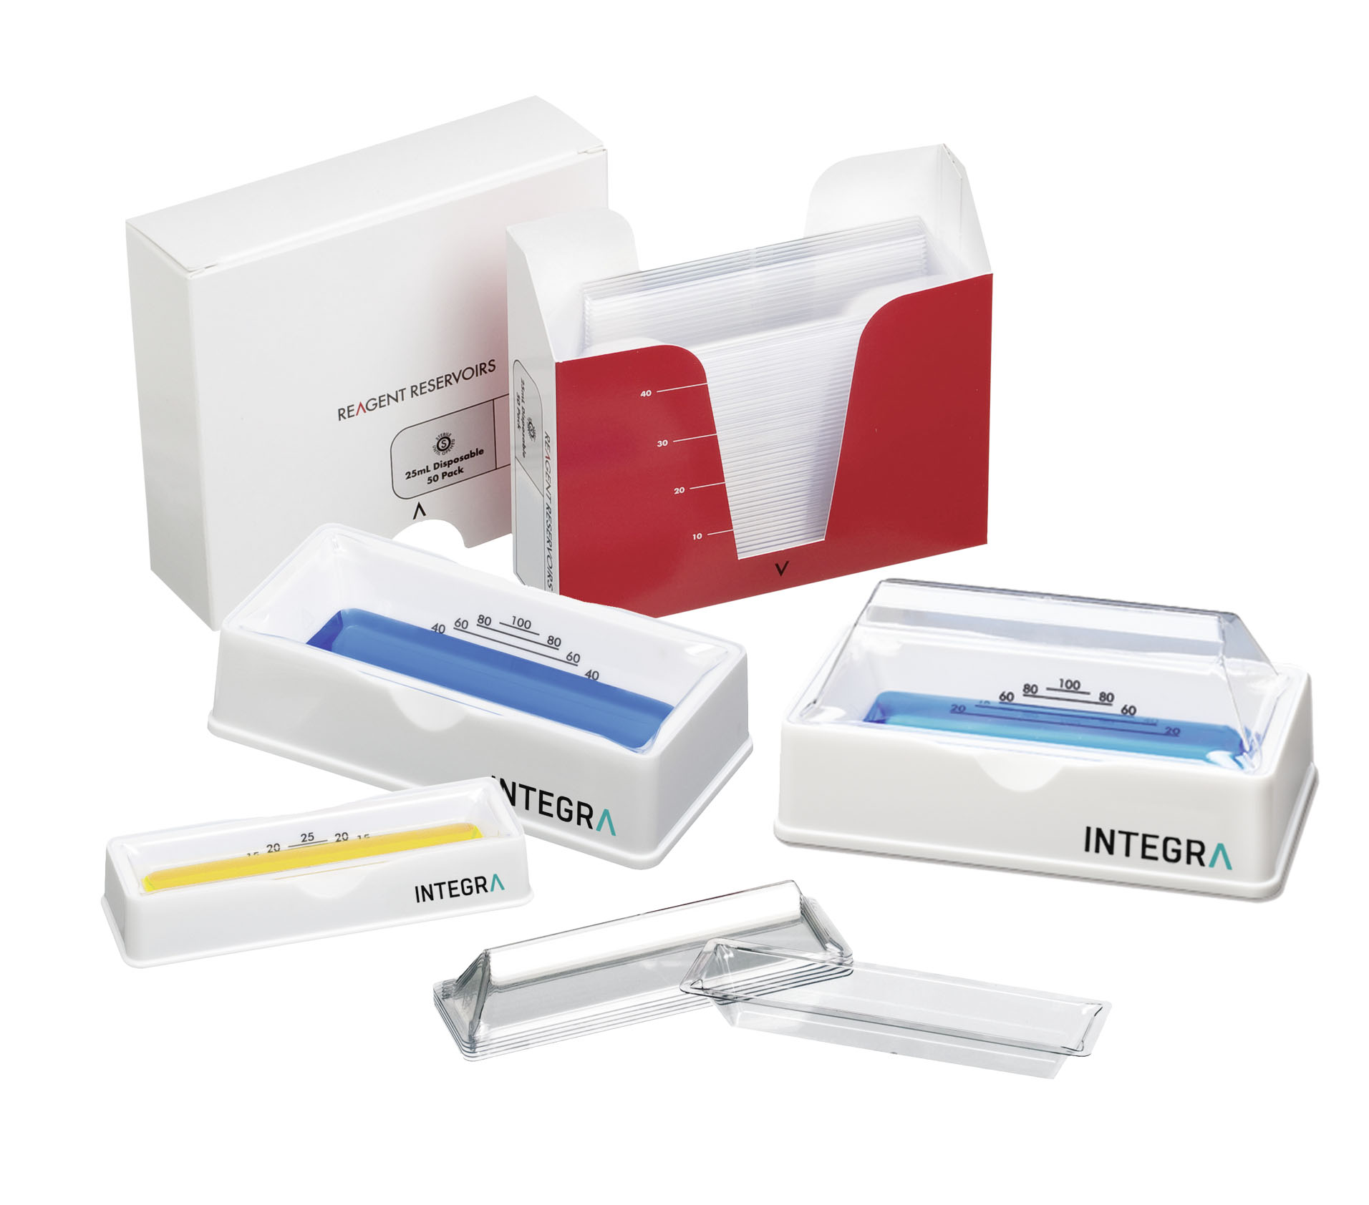 | Category: Liquid handling  Keywords: reagent reservoir, pipette reservoir, multichannel pipette reservoir, multichannel reservoir  For further details and ordering information see product flyer.  Pictures available on:  http://www.integra-biosciences.com/downloads/images.html.

Einweg-Reagenzreservoire mit gut sichtbaren Volumenmarkierungen

Produktbeschreibung:
INTEGRA’s Reagenzien-Reservoire sind praktisch für vielerlei Pipettieranwendungen um lösungsmittelfreie Flüssigkeiten temporär aufzubewahren. Das Reservoirsystem besteht aus einem transparenten Einweg-Einsatz und dem wieder verwendbaren Trägergefäß mit gut lesbarer Volumenmarkierung um Flüssigkeitsmengen einfach einschätzen zu können. Die praktischen Ausgussnasen in jeder Ecke des Einsatzes ermöglichen eine tropfenfreie Rückführung der Flüssigkeit ins Originalgefäß.
INTEGRA Reagenzien-Reservoire gibt es in den Größen 10, 25 und 100 ml und sind so konzipiert, dass sie problemlos ineinander gestapelt werden können für eine platzsparende Lagerung.

Funktionen und Nutzen:
- Dank Lichtbrechung verschwindet die Volumenmarkierung unterhalb der Flüssigkeitsoberfläche und erleichtert das Ablesen der exakten Volumenlinie.
- Einfachste Rückführung der Flüssigkeit ins Originalgefäß ohne Verschütten über die Ausgussnasen an den Seiten der Reagenzien-Reservoire.
- Das Trägergefäß kann zwei Einsätze aufnehmen, wobei einer als Deckel dient.

